(2014-2015-1)工科数学分析期末试题(A卷)解答（2015.1）

一．1. 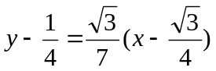
2. 
3． 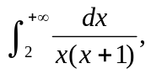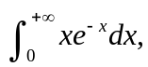
4. , 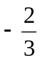
5． 

二. 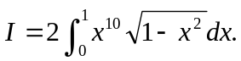 ……………..(2分)
令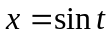 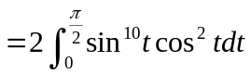 ……………..(4分)
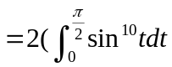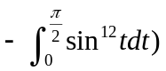 ……………..(6分)
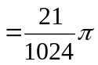 ……………..(8分)

三. 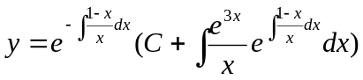 ……………..(4分)
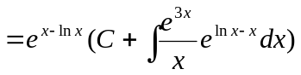 ……………..(6分)
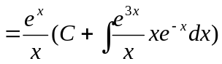 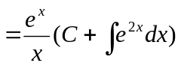 ……………..(8分)
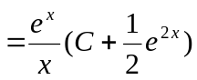 ……………..(9分)

四. (1) 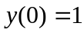 ……………..(1分)
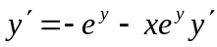 ……………..(分)
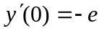 ……………..(3分)
………..(4分)
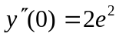 ……………..(5分)
(2)由题设, 应有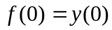 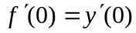 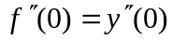 ………..(6分)
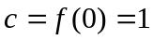 ……………..(7分)
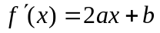 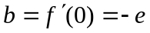 ……………..(8分)
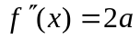 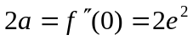 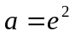 ……………..(9分)
五. 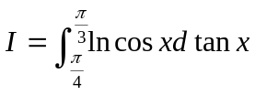 ……………..(2分)
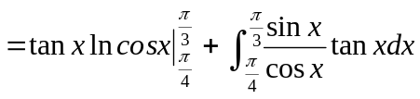 ……………..(5分)
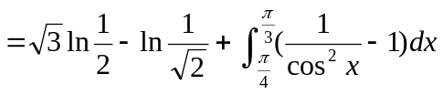 ……………..(6分)
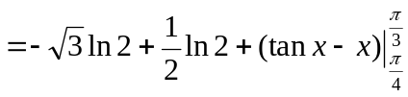 ……………..(8分)
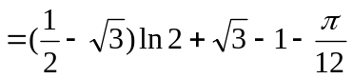 ……………..(9分)
六. 设 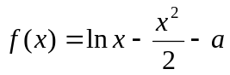 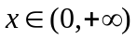 ……………..(1分)
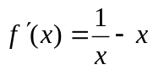 ……………..(2分)
令 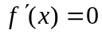 得 ……………..(3分)
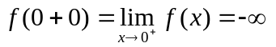 ……………..(4分)
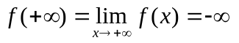 ……………..(5分)
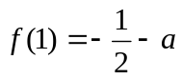 ……………..(6分)
当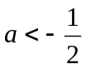 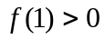 二曲线有两个交点 ……………..(7分)
当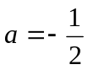 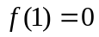 二曲线有一个交点 ……………..(8分)
当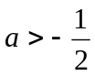 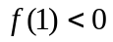 二曲线有没有交点 ……………..(9分)
七． 设 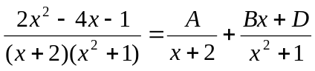 ……………..(2分)
得 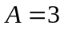 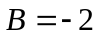 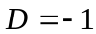 …（1+1+1）…..(5分)
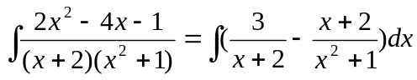
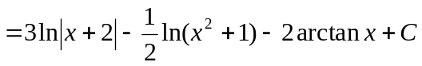 （每项1分）…..(9分)
八. 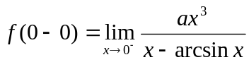 ……………..(1分)
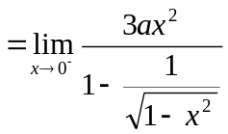 ……………..(2分)
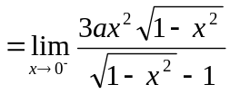
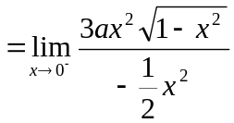 ……………..(3分)
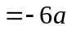 ……………..(4分)
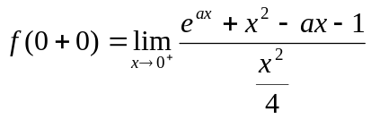 ……………..(5分)
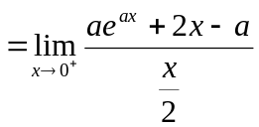 ……………..(6分)
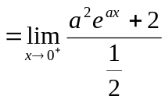
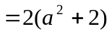 ……………..(7分)
由题设得 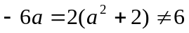 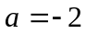 ……………..(9分)
九. 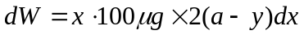
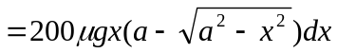 .……..(3分)
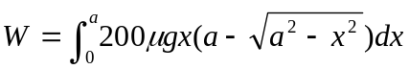 …..…..(4分)
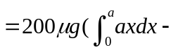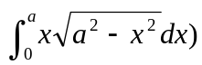 …..…..(5分)
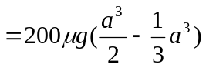 …(1+2)..…..(8分)
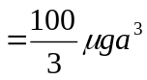(J) ……………..(9分)

十. 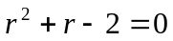 ……………..(1分)
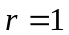 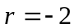 ……………..(3分)
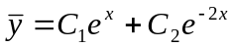 ……………..(4分)
设 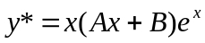 ……………..(5分)
代入方程得 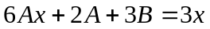 ……………..(7分)
解得 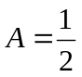 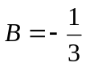 ……………..(9分)
通解为 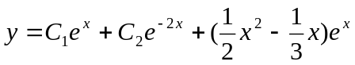 ……………..(10分)

十一. 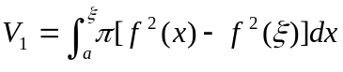 ……………..(2分)
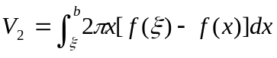 ……………..(4分)
令 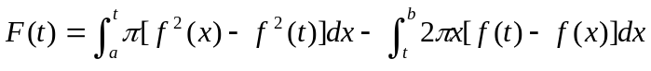 …………..(6分)
则在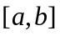上连续
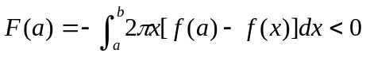 ……………..(7分)
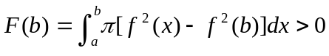 ……………..(8分)
根据介值定理, 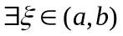, 使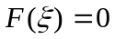, 即
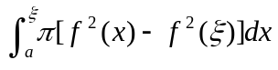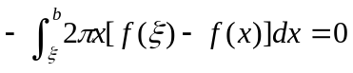
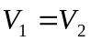 ……………..(9分)

